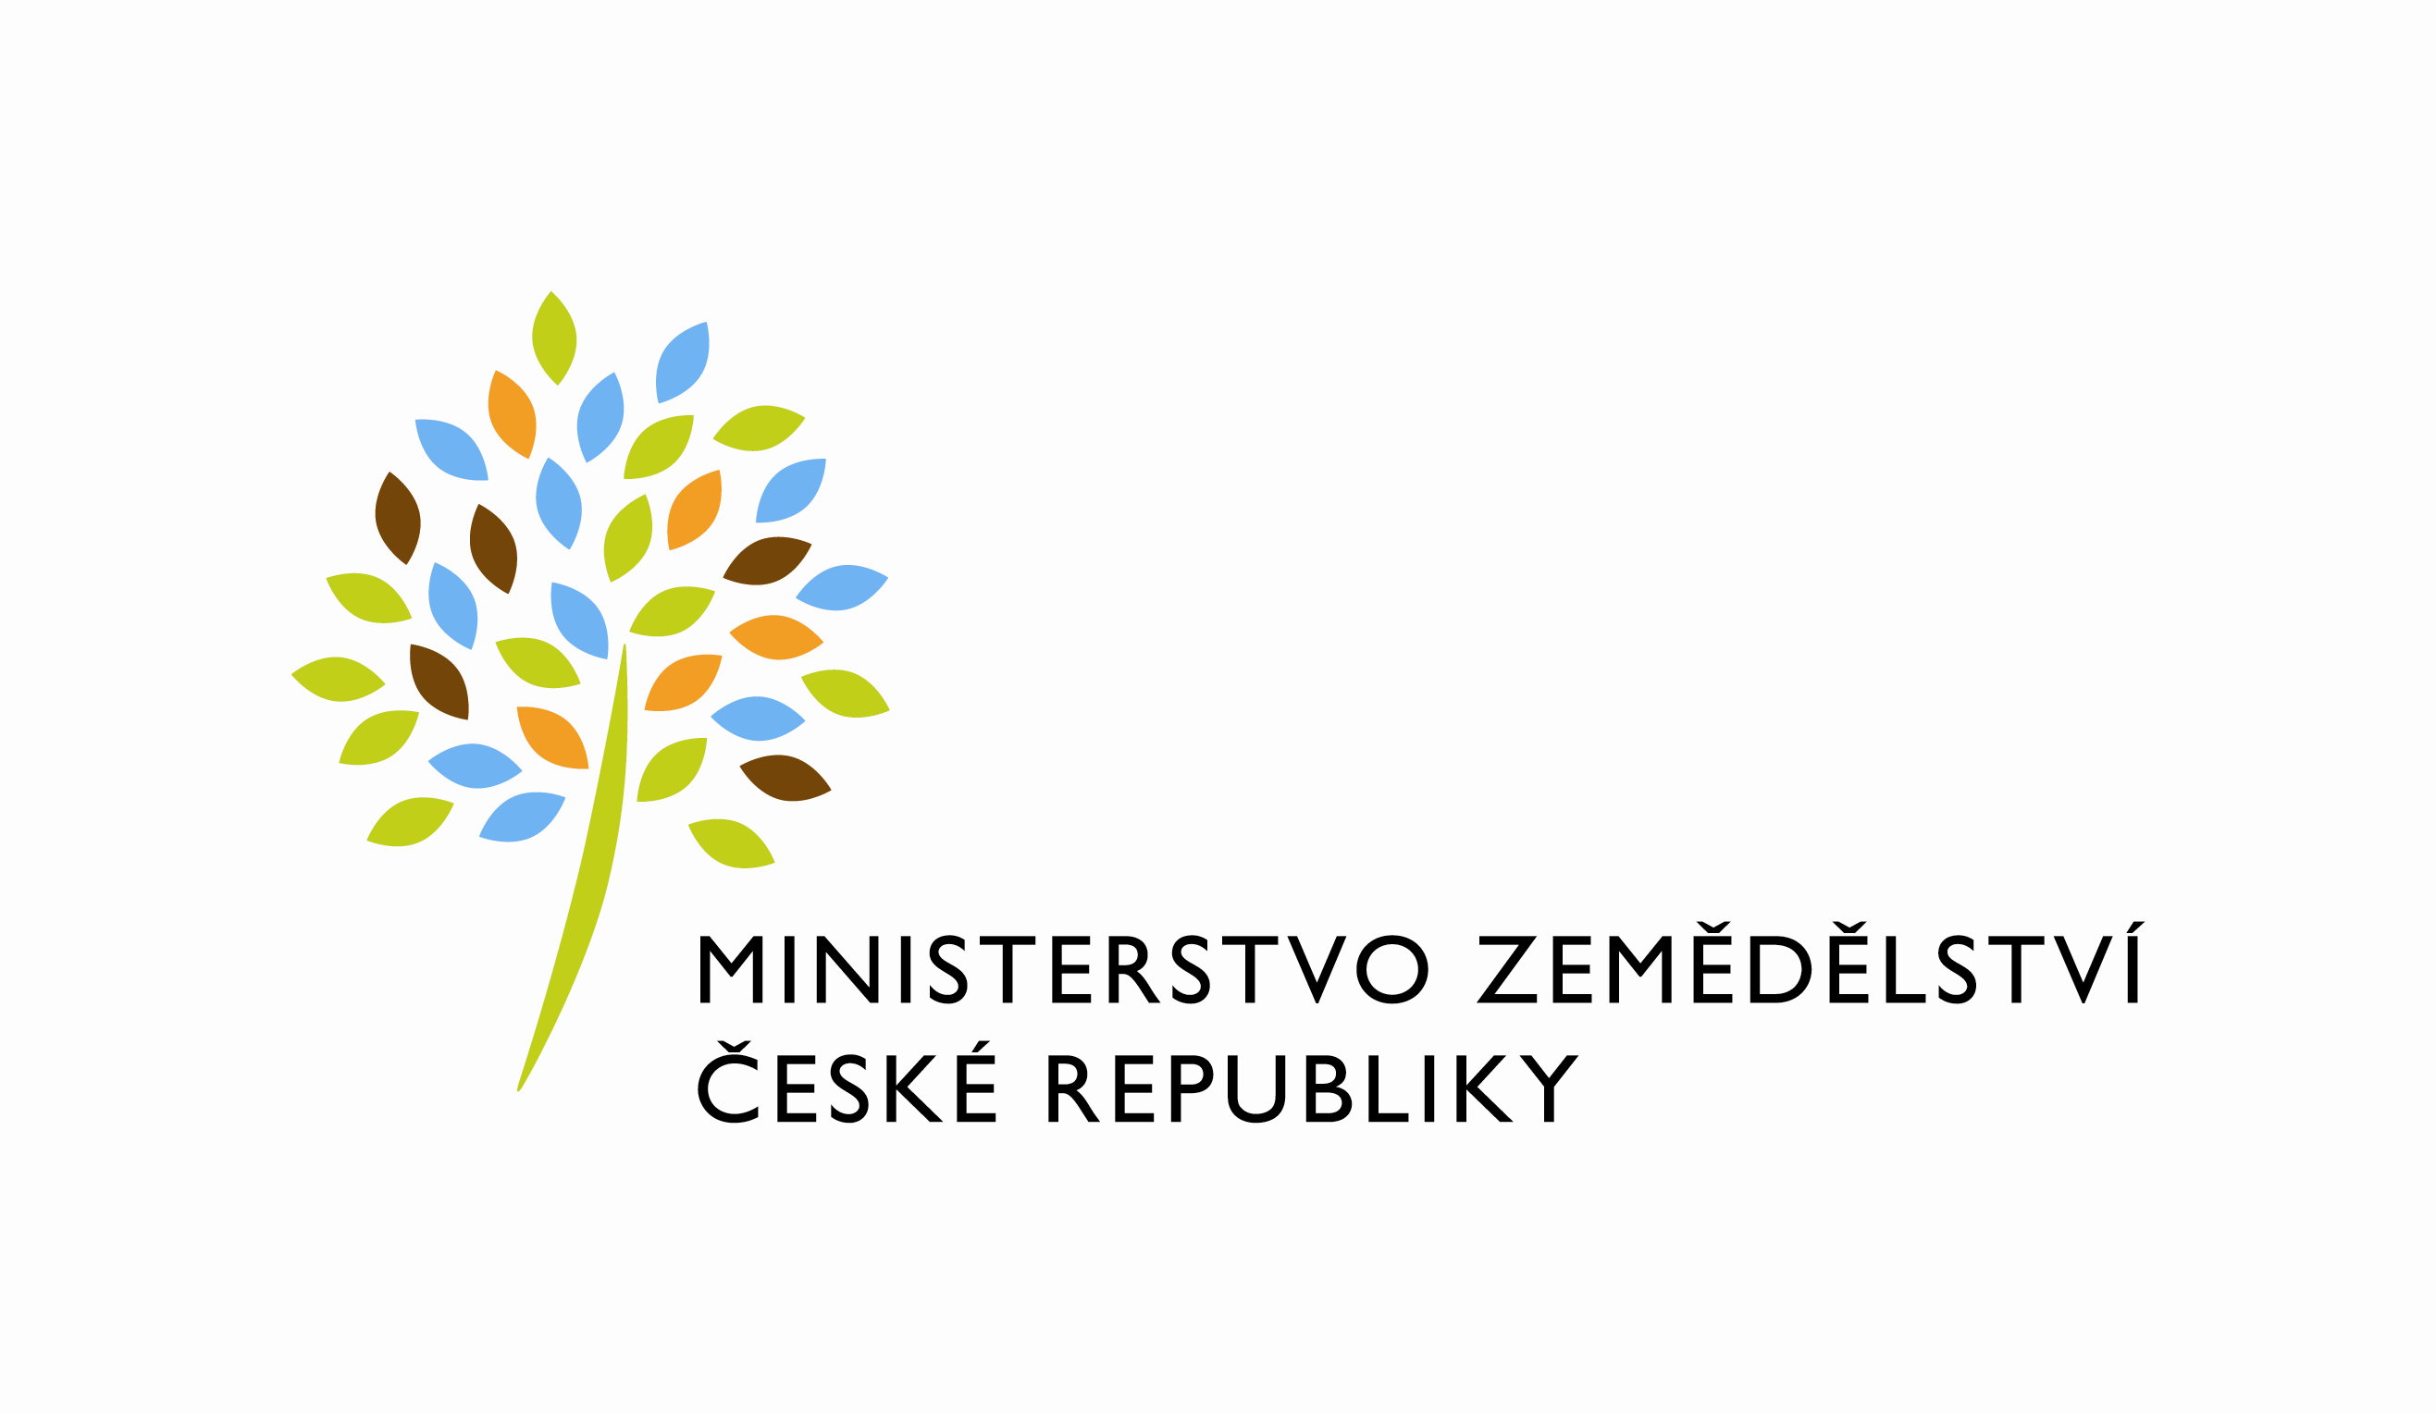
MZE-77276/2024-12122
mzedms028516575
útvar: Odbor informačních a komunikačních technologií  Číslo útvaru: 12120  VÁŠ DOPIS ZN.:  DORUČEN DNE:  SP. ZN.: MZE-68242/2023-12122  NAŠE Č. J.: MZE-77276/2024-12122  VYŘIZUJE: David Neužil  Telefon: 221812012 | O2 IT Services s.r.o.  Vážený pan  xxx  Za Brumlovkou 266/2  Michle  140 00 Praha 4
DATUM: 4. 11. 2024

Prodloužení termínu dodání: 854_PZ_PRAIS_III_2024_IZR_Odsuny na docasna hospodarstvi_(Z38518-1)

Vážený pane xxx,
žádáme tímto o prodloužení termínu dodání 854_PZ_PRAIS_III_2024_IZR_Odsuny na dočasná hospodářství_(Z38518-1) nově do 03.12.2024.

Zdůvodnění:
Plnění je hotové a nasazené na testovacím prostředí, aktuálně probíhá akceptační testování. V rámci testování se ukazuje, že z pohledu ČMSCH bude potřeba více času na komplexní protestování všech upravovaných funkcionalit.

S výše uvedeným souhlasí garant aplikace IZR.

S pozdravem
%%%el_podpis%%%
Ing. Miroslav Rychtařík
ředitel odboru

Přílohy

